|  |  |
| --- | --- |
|  | **Министерство науки и высшего образования Российской Федерации**  **Федеральное государственное бюджетное образовательное учреждение**  **высшего образования**  **«Московский государственный технический университет  имени Н. Э. Баумана**  **(национальный исследовательский университет)»**  **(МГТУ им. Н. Э. Баумана)** |

|  |  |
| --- | --- |
| ФАКУЛЬТЕТ | «Информатика, искусственный интеллект и системы управления» (ИУ) |

|  |  |
| --- | --- |
| КАФЕДРА | «Информационная безопасность» (ИУ8) |

**Расчётно-пояснительная записка для курсового проекта на тему:**

«Разработка мобильного приложения для поиска города по IP адресу»

|  |  |  |  |  |  |
| --- | --- | --- | --- | --- | --- |
| Студент | ИУ8-34 |  |  |  | О. Ю. Спиридонов |
|  | (Группа) |  |  |  | (И. О. Фамилия) |
|  |  |  |  |  |  |
| Преподаватель: |  |  |  |  | А. В. Колесников |
|  |  |  |  |  | (И.О. Фамилия) |

Москва 2025г

**Содержание**

Введение 3

Выявление требований к среде разработки4

Разработка программы6

Тестирование приложения9

Заключение11

Список использованной литературы12

Приложение12

**Введение**

В современном мире, где информация становится все более доступной, а технологии развиваются с неимоверной скоростью, важность геолокации и возможности определения местоположения пользователя по IP-адресу становятся все более актуальными. Геолокация по IP-адресу позволяет не только улучшить пользовательский опыт, но и предоставляет множество возможностей для бизнеса, таких как таргетированная реклама, анализ аудитории и оптимизация контента.

**Выявление требований к среде разработки**

**Актуальность** выбранной темы обусловлена следующими факторами:

* **Рост интернет-пользователей**: с каждым годом количество пользователей интернета продолжает расти, что делает важным понимание их географического положения. Это позволяет компаниям адаптировать свои услуги и контент под конкретные регионы, улучшая пользовательский опыт
* **Персонализация контента**: геолокация по IP-адресу позволяет предоставлять пользователям более релевантный контент. Например, новостные сайты могут показывать местные новости, а интернет-магазины — предлагать товары, популярные в определенном регионе. Это способствует повышению вовлеченности пользователей и увеличению конверсии.
* **Безопасность и предотвращение мошенничества**: геолокация может использоваться для повышения безопасности онлайн-транзакций. Например, если пользователь пытается войти в систему из необычного местоположения, это может быть признаком мошеннической активности, что позволяет предпринять дополнительные меры безопасности.
* **Анализ аудитории**: определение местоположения пользователей по IP-адресу предоставляет ценную информацию для анализа аудитории. Это позволяет компаниям лучше понимать свою целевую аудиторию, выявлять тренды и адаптировать свои стратегии.

**Целью** данного курсового проекта является разработка консольного приложения на языке программирования C#, которое будет осуществлять поиск города по предоставленному IP-адресу с использованием API DaData. DaData — это сервис, предоставляющий различные инструменты для работы с данными, включая возможность определения местоположения по IP-адресу. Использование данного API позволит получить актуальную информацию о географическом местоположении пользователя, что может быть полезно в различных сферах, таких как маркетинг, аналитика и разработка программного обеспечения.

В рамках проекта будет разработано консольное приложение, которое будет запрашивать у пользователя ввод IP-адреса, отправлять запрос к API DaData и обрабатывать полученный ответ. Приложение будет использовать библиотеку HttpClient для выполнения HTTP-запросов и библиотеку Newtonsoft.Json для работы с JSON-форматом, что обеспечит простоту и удобство в обработке данных.

**Разработка программы**

**Описание логической структуры программы**

1. Создание пользовательского интерфейса для взаимодействия с программой.

<?xml version="1.0" encoding="utf-8" ?>

<ContentPage xmlns="http://schemas.microsoft.com/dotnet/2021/maui"

xmlns:x="http://schemas.microsoft.com/winfx/2009/xaml"

x:Class="AL_Sem_3_Course_Project_I_Give_Up.MainPage">

<StackLayout Padding="30">

<Label Text="Введите IP-адрес города:"

FontSize="20"

HorizontalOptions="Center" />

<Entry x:Name="NumberEntry"

Placeholder="IP-адрес"

HorizontalOptions="Center"

Keyboard="Numeric" />

<Button Text="Найти город"

HorizontalOptions="Center"

Clicked="OnCheckEvenClicked" />

<Label x:Name="ResultLabel"

FontSize="20"

HorizontalOptions="Center"

TextColor="Black" />

<Image x:Name="MapImage"

HeightRequest="500"

WidthRequest="800"

HorizontalOptions="Center" />

</StackLayout>

</ContentPage>

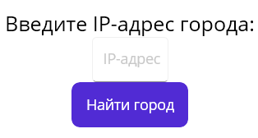

1. Основные переменные и константы для работы программы.

private readonly HttpClient _httpClient;

private const string ApiKey = "0bbef86f96702509c74ef6e45f607d0598ac1066";

private const string GeoApiKey = "8a0d2c22fd904ec49b9af73c93f9a40c";

private string lat { get; set; }

private string lon { get; set; }

1. Инициализация пользовательского интерфейса и создание клиента для интернет запросов.

public MainPage()

{

InitializeComponent();

_httpClient = new HttpClient();

}

1. Обработка введённых пользователем данных.

private async void OnCheckEvenClicked(object sender, EventArgs e)

{

string ipAddress = NumberEntry.Text;

if (!string.IsNullOrWhiteSpace(ipAddress))

{

string city = await GetCityByIp(ipAddress);

ResultLabel.Text = city;

string mapImageUrl = GenerateMapUrl(lat, lon);

MapImage.Source = mapImageUrl;

}

else

{

ResultLabel.Text = "Ошибка: введите корректный IP-адрес";

}

}

1. Поиск города по введённому пользователем IP адресу.

private async Task<string> GetCityByIp(string ipAddress)

{

// Пробуем получить ответ

try

{

var response = await _httpClient.GetStringAsync($"http://suggestions.dadata.ru/suggestions/api/4_1/rs/iplocate/address?ip={ipAddress}&token={ApiKey}");

var json = JObject.Parse(response);

// Проверяем найден ли город

try

{

lat = json["location"]["data"]["geo_lat"].ToString();

lon = json["location"]["data"]["geo_lon"].ToString();

return json["location"]["data"]["city"].ToString();

}

catch

{

return "Ошибка: город не найден";

}

}

catch

{

return "Ошибка: не удалось получить ответ";

}

}

1. Запрос карты города по его координатам.

private string GenerateMapUrl(string lat, string lon)

{

// URL для получения изображения карты

return $"https://maps.geoapify.com/v1/staticmap?style=osm-bright-smooth&width=800&height=500&center=lonlat:{lon},{lat}&zoom=11&apiKey={GeoApiKey}";

}

**Тестирование приложения**

На этапе тестирования программы проявилась проверка работоспособности программы в различных условиях.

1. Верные входные данные.

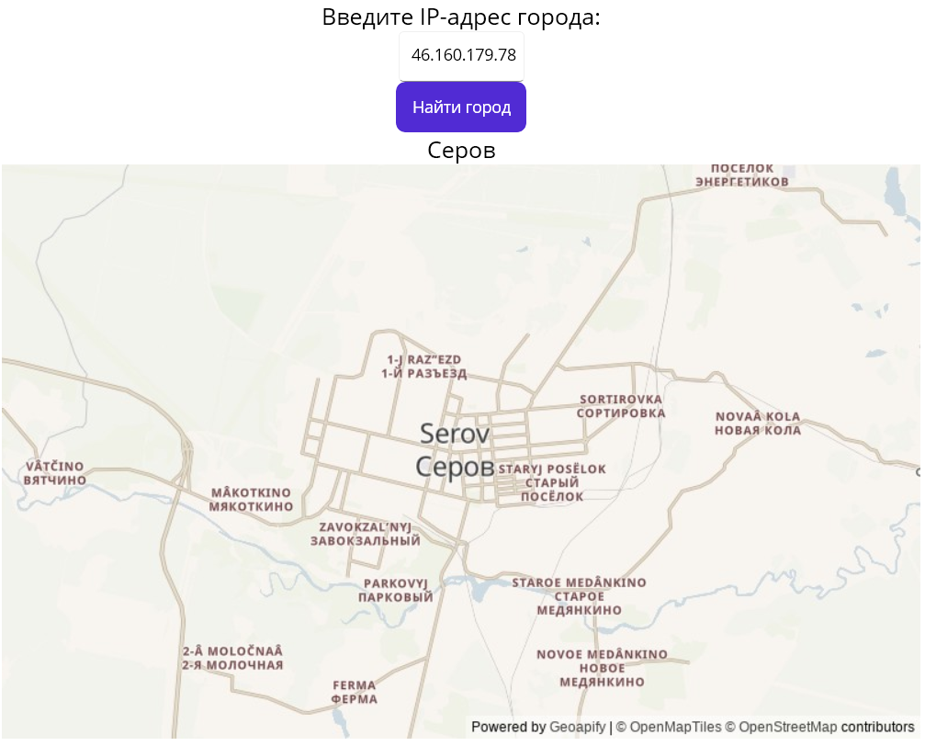

1. Неверные входные данные.

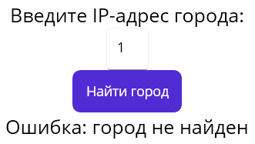

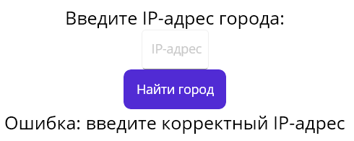

1. Ошибка при выполнении запроса (например, если нет доступа в интернет).

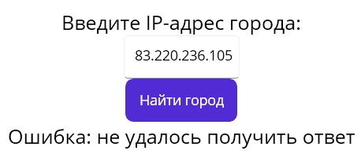

**Заключение**

В ходе выполнения курсового проекта на тему "Разработка консольного приложения для поиска города по IP адресу" была достигнута основная цель — создание функционального инструмента, позволяющего пользователям определять географическое местоположение по IP-адресу. Проект продемонстрировал важность геолокации в современном цифровом мире, где понимание местоположения пользователей становится ключевым фактором для бизнеса и улучшения пользовательского опыта.

В процессе разработки были рассмотрены и реализованы ключевые этапы, включая изучение API DaData, создание структуры приложения, выполнение HTTP-запросов, обработку JSON-ответов и реализацию механизма обработки ошибок. Эти этапы не только способствовали созданию работоспособного приложения, но и позволили углубить знания в области программирования, работы с API и обработки данных.

Тестирование приложения подтвердило его корректность и надежность, что является важным аспектом для любого программного продукта. Кроме того, проект предоставил возможность развить навыки работы в команде, управления временем и решения проблем, что является неотъемлемой частью процесса разработки программного обеспечения.

В заключение, разработанное консольное приложение не только отвечает современным требованиям пользователей и бизнеса, но и служит отличной основой для дальнейшего изучения и развития в области программирования и информационных технологий. В будущем возможно расширение функционала приложения, включая интеграцию с другими сервисами и улучшение пользовательского интерфейса, что сделает его еще более полезным и востребованным.

**Список использованной литературы**

1. Руководство по использованию API: город по IP-адресу

<https://dadata.ru/api/iplocate/>

1. Руководство по использованию Static Maps API

<https://apidocs.geoapify.com/docs/maps/static/>

1. Документация C#

<https://learn.microsoft.com/ru-ru/dotnet/csharp>/

1. Документация .NET

<https://learn.microsoft.com/en-us/dotnet>

1. Официальный сайт JSON

<https://www.json.org/json-en.html>

**Приложение**

Исходный код проекта размещён на GitHub:

<https://github.com/AlanOleg/AL-Sem-3-Course-Project>